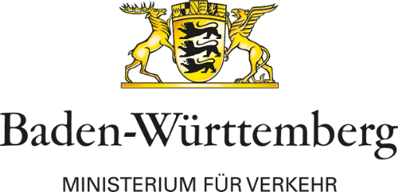

Sonderprogramm Fuhrparkmodernisierung
Förderantrag

Dienststelle:
- Anspruchsberechtigte Dienststelle
1.1 Ihre Dienststelle und das zu ersetzende Fahrzeug ist von der Berichterstattung über die Entwicklung des CO2-Flottenausstoßes im Landesfuhrpark, gemäß den Ministerratsbeschlüssen vom 26. Juli 2011 und 11. Februar 2014, erfasst.
- Angaben zum zu ersetzenden Altfahrzeug
2.1 Hersteller und Modell:
2.2 CO2-Emissionswert
(>140g CO2/km)*:
2.3 Antriebsart:
2.4 Erstzulassung:
2.5 Gesamtlaufleistung in km:
- Angaben zum Neufahrzeug
3.1 Hersteller und Modell:
3.2 CO2-Emissionswert
(<95g CO2/km)*:
3.3 Kauf/Leasing/Miete?
(Bei Leasing/Miete Laufzeit angeben):
3.4 Gesamtpreis in Euro:
- Anlagen
4.1 Bitte Angebot für Neufahrzeug beifügen
- Hinweise
  - Bei der Aussonderung des Altfahrzeuges ist die VwV Haushaltsvollzug zu beachten.
  - Das Neufahrzeug muss bis spätestens 31. Dezember 2020 zugelassen und zu diesem Stichtag im Rahmen der Berichterstattung über die Entwicklung des CO₂-Flottenausstoßes im Landesfuhrpark gemeldet werden
  - Die zugesagten Mittel müssen von den Dienststellen bis spätestens zum Stichtag 1. Dezember 2020 beim Ministerium für Verkehr angefordert werden.
  - Eine reine Zusatzbeschaffung ist ausgeschlossen.
5.5 Kontaktdaten eines Ansprechpartners und Abwesenheitsvertretung für Rückfragen: |  |  | Datum, Unterschrift
Senden Sie Ihren vollständigen Antrag mit Kopfbogenschreiben auf dem Dienstweg über die jeweils für Sie zuständige oberste Landesbehörde (federführendes Ministerium) an das Ministerium für Verkehr (Poststelle@vm.bwl.de).

